**Акробатика ламповых каскадов**

Артур Фрунджян

Все, кто хоть немного знаком с ламповой схемотехникой, знают, что ламповые усилительные каскады отличаются, как правило, предельной простотой и малым количеством элементов. Этот фактор наряду с природной линейностью ламп обычно и приводится в качестве аргумента при попытке объяснить феномен превосходства лампового звука над транзисторным. Надо признать, что подобное объяснение весьма убедительно с точки зрения здравого смысла. Кроме того, оно настолько часто подтверждается на практике при схемотехническом анализе самых лучших ламповых аудиокомпонентов, что мало кому приходит в голову пытаться его оспаривать. Основной девиз у разработчиков ламповой техники таков: чем проще, тем лучше и надежнее (к сожалению, понятие «дешевле» сюда не входит, хотя по логике вещей вроде бы напрашивается само собой). Итак, посмотрим на обычный маломощный резистивный усилительный каскад на триоде с общим катодом. Резистор анодной нагрузки, резистор катодного автосмещения, резистор утечки сетки да сам триод — вот, собственно, и весь каскад. Точнее, его базовый вариант (рис.1).

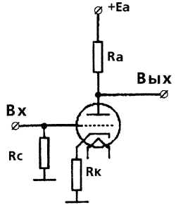

Рис. 1

Остальное — это уже либо элементы связи с другими каскадами, либо блокировка местной отрицательной обратной связи по току (шунтирование катодного резистора конденсатором), либо делитель в катодной цепи для более сложной организации смещения, либо развязывающие фильтры по цепям питания, либо цепи коррекции. Обычно даже наличие всех этих дополнительных компонентов не делает ламповый каскад усиления намного сложнее, чем то, что мы видим на рис.1. Все предельно понятно и просто (на первый взгляд). Известно, что коэффициент усиления каскада в середине частотного диапазона равен (при отсутствии местной отрицательной обратной связи): K=-http://www.component.ru/library/img/classa97_2_20_mu.gifRa/(Ri+Ra) (с учетом входного сопротивления следующего каскада Rвх.2 вместо Ra используется Rн.экв=Ra||Rвх.2, а выходное сопротивление Zвых=Ri, где http://www.component.ru/library/img/classa97_2_20_mu.gif=SRi — коэффициент усиления лампы по напряжению; S — крутизна; Ri — внутреннее сопротивление лампы; Ra — сопротивление анодной нагрузки.

Известно, что для такого триодного каскада реальный коэффициент усиления обычно составляет (0,6-0,8)http://www.component.ru/library/img/classa97_2_20_mu.gif и зависит от величины Ra, как и другие параметры каскада: ток покоя, полоса частот, скорость нарастания выходного напряжения, линейность, максимальное неискаженное выходное напряжение, максимальный выходной ток. Обычно Ra в несколько раз превышает Ri, при этом удается получить приемлемые величины перечисленных параметров. Но возможности каскада на триоде ограничены, и поскольку в погоне за каким-то одним параметром обычно страдают другие, не менее важные, то степень свободы варьирования величинами сопротивлений анодной нагрузки и катодного автосмещения невелика. То же самое можно сказать в отношении напряжения анодного питания и тока покоя, поскольку почти все лампы лучше всего «звучат» на грани допустимой мощности рассеяния на аноде (хотя и не всегда). Впрочем, даже в этих относительно узких «пределах творчества» не так легко бывает найти оптимальный режим работы конкретной лампы в конкретном каскаде с учетом предыдущего и последующего каскадов. Под оптимальным в данном случае понимается тот режим, который обеспечит наилучшее звучание, а не рекордные параметры или красивые осциллограммы. Может быть, именно взаимное противоречие различных параметров усилительного каскада и неоднозначность их зависимости от одних и тех же факторов и являются причиной слабой корреляции между цифровыми значениями этих параметров и качеством звука. Так, если гнаться за максимальной линейностью, приходится повышать величину анодной нагрузки, что, начиная с некоторого ее значения, будет отрицательно сказываться на ширине полосы частот, динамических свойствах каскада, да и коэффициенте усиления, который при непомерно большом сопротивлении нагрузки начинает уменьшаться, поскольку уменьшается ток покоя и крутизна лампы. Кроме того, и перегрузочная способность каскада при этом резко падает. Таким образом, цена за сверхвысокую линейность оказывается также непомерно высокой, поскольку приходится платить качеством звучания устройства в целом. Получается, что мы платим качеством звука за линейность, а не наоборот, как это должно быть. Это напоминает басню Крылова «Лебедь, рак и щука», только лебедь в данном случае — не птица (и не генерал), а коэффициент усиления, рак — линейность каскада, а щука... Одним словом, воз и ныне там. Там, где эти несговорчивые персонажи находятся в относительном мире и согласии. Поэтому если один каскад на триоде не может обеспечить необходимого усиления, приходится ставить второй. А с целью получения хороших динамических свойств иногда приходится довольствоваться скромным усилением, уменьшая величину анодной нагрузки и увеличивая ток покоя каскада. Даже в самом простом усилительном каскаде всплывает очень много тонкостей и трудно объяснимых явлений, когда дело доходит до «страшного суда» — прослушивания.

Итак, обобщим: в усилительном каскаде на ламповом триоде различные параметры, каждый из которых оказывает ощутимое влияние на качество звука всего устройства, находятся во взаимном противоречии, и излишнее рвение при «вытягивании» какого-то одного из этих параметров неизбежно приводит к ухудшению других. Однако есть способ вырваться из этого замкнутого круга. Ведь до сих пор речь шла о каскаде усиления на одном триоде. А если объединить два триода в одном и том же каскаде? Это, конечно, идет в разрез с концепцией максимальной простоты, но иногда вместо того, чтобы пойти на увеличение количества простейших каскадов, можно решить ту же проблему путем усложнения (причем не очень значительного) одного каскада. В зависимости оттого, какая именно ставится задача, можно выбрать один из вариантов такого усложненного каскада на двух триодах. Надо сказать, что всего их существует достаточно много и придумали их давным-давно. Например, каскод (рис.2) позволяет резко повысить усиление и одновременно широкополосность, в связи с чем, наряду с пентодами, нашел широкое применение в теле- и радиоприемных устройствах. Отдельные известные во всем мире HighEnd' фирмы применяют каскоды и в устройствах усиления звуковых частот (например, SonicFrontiers).

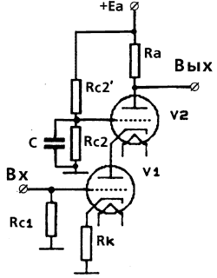

Рис. 2

Можно спорить о целесообразности применения каскодов в аудиоаппаратуре, и противники этого обычно ссылаются на то, что выходные характеристики каскодов вырождаются из триодных в пентодные. Да, это так. Но ведь и пентоды не всегда плохи — это вопрос скорее не что применять, а как и где. Несомненно, что в большинстве случаев триод предпочтительнее, но в отдельных цепях (чаще всего вспомогательных) пентод не имеет себе равных. Так, например, благодаря высоким http://www.component.ru/library/img/classa97_2_20_mu.gifи Ri пентод не имеет себе равных в источниках стабильного тока, если не считать полевые транзисторы с изолированным затвором. Но это уже совсем другой мир, и хотя такие фирмы, как AudioResearch, достигли определенного успеха в разработке и внедрении гибридной топологии, у меня лично нет сомнений по поводу того, что если бы вместо MOSFET'ов применялись пентоды, многие изделия этой фирмы звучали бы намного музыкальнее. А вспомним профессиональные магнитофоны золотой эры магнитной звукозаписи 50-х и 60-х годов (например, Telefunken). Многие из них в первом каскаде усилителя воспроизведения имели пентод EF86 (аналог 6Ж32П).

Но вернемся от попыток амнистирования осужденных пожизненно многими аудиофилами пентодов к непорочным триодам. Следующий каскад, который мы рассмотрим, во многом напоминает каскод. Это также два триода, один из которых «взгромоздился» на плечи другого. Да, этот «ламповый цирк» вызывает у многих скептическую ухмылку, и, наверное, за ней может последовать поток нравоучительных реплик типа «человек — прошу прощенья, триод — по земле ходить должен!»Но так или иначе, каскад этот заслуживает внимания, поскольку он обеспечивает одновременное ощутимое улучшение нескольких важных параметров: стабильности режима, линейности, выходного сопротивления, широкополосности, перегрузочной способности и чувствительности к помехам и пульсациям анодного напряжения питания. А что касается звука, то все знают, что усилители AudioNote и Сагу AudioDesigns совсем не так уж плохо звучат! Именно эти фирмы чаще других применяют в качестве входного или драйверного каскад, изображенный на рис. 3а. Называется он чаще всего СРПП (SRPP — ShuntRegulatedPushPull).

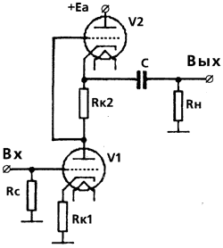

Рис. 3a

Пусть вас не вводит в заблуждение расшифровка этой аббревиатуры: «пушпул» здесь выражен только в противофазности сигналов верхнего и нижнего триодов. С таким же успехом «пушпулом» можно было бы назвать классическую схему из двух триодов, соединенных каскадно — там тоже имеет место противофазность сигналов. Таким образом, СРПП — это не совсем корректное название, укоренившееся в литературе. Можно встретить также аббревиатуру TTSA (TwoTubeSeriesAmplifier — двухламповый усилитель с последовательным включением), хотя она скорее может служить общим ярлыком для всех каскадов вертикальной конфигурации, в том числе и каскодов. По-русски же наш каскад называется просто и понятно: усилительный каскад с динамической нагрузкой. И именно это название наиболее точно отражает его сущность (тот редкий случай, когда русский язык оказался лаконичнее английского). Встречается и более экзотическое русское название — каскад с «электронными резисторами» в цепи анодной нагрузки (Т.В.Войшвилло. Усилительные устройства. М., Связь, 1975).

Итак, вместо обычного резистора анодной нагрузки каскад СРПП имеет в цепи анода второй триод, смещение на сетке которого задается резистором Rк2. При появлении положительной полуволны сигнала на сетке V1 ток нижнего триода увеличивается, что приводит к увеличению падения напряжения на резисторе Rк2, а это, в свою очередь, уменьшает ток верхнего триода V2. Наблюдается тенденция стремления к стабильности анодного тока, который зависит теперь от изменений входного сигнала в меньшей степени, чем в обычном резистивном каскаде усиления. Комбинированная нагрузка — триод V2 и резистор Rк2 — по своим свойствам начинает приближаться к источнику стабильного тока. Что же в этом хорошего? Известно, что источник стабильного тока обладает высоким внутренним сопротивлением, которое у идеального источника тока равно бесконечности (это, конечно, математическая абстракция). А теперь вспомним, что триодный каскад тем линейнее, чем выше его сопротивление нагрузки. Решить эту проблему «в лоб», как уже говорилось выше (путем произвольного увеличения анодной нагрузки), не представляется возможным, поскольку страдают другие, не менее важные параметры каскада. Остается только «обмануть» доверчивый триод V1, при этом его сопротивление нагрузки «раздваивается»: по постоянному току оно невелико и равно (Rк2+Rivк2), что обеспечивает нормальный режим каскада без увеличения напряжения анодного питания, а по переменному току (или динамическое сопротивление нагрузки) может быть намного больше, и определяется величиной Rк2 и коэффициентом усиления по напряжению верхнего триода:Rн. дин.=Rк2(1+http://www.component.ru/library/img/classa97_2_20_mu.gif)+Ri(V2). Это дает возможность получить несколько больший коэффициент усиления каскада СРПП по сравнению с обычным усилительным каскадом. А поскольку выходной сигнал снимается с катода V2, то и выходное сопротивление оказывается значительно ниже. Реально в случае, когда такой каскад работает на относительно низкоомную нагрузку, можно получить очень значительный выигрыш и по усилению, и по полосе пропускания. Да и динамические свойства при условии достаточного тока покоя каскада могут быть получены весьма впечатляющие (здесь важно учесть не только быстродействие каскада, но и насколько большой ток сигнала может отдаваться в нагрузку). По этим причинам каскад СРПП нашел применение в схемах видеоусилителей, где необходимо было обеспечить максимальную величину произведения http://www.component.ru/library/img/classa97_2_20_kf.gif, a также в схемах быстродействующих триггеров (А.П.Ложников, Е.К.Сонин.Каскодные усилители. М., Энергия, 1964), наверное, задолго до того, как кому-то пришла в голову идея попробовать его в схемах усиления звуковых частот.Особенно ярко его преимущества проявляются при работе в схемах, где паразитная емкость нагрузки достаточно велика (к такой категории относятся некоторые схемы драйверов, работающих на большое количество параллельно включенных выходных ламп либо на одиночные лампы, имеющие высокую динамическую входную емкость). На рис. 3б показана зависимость коэффициента усиления каскада СРПП на двойном триоде 6Н3П (http://www.component.ru/library/img/classa97_2_20_mu.gif=35, Ri=5,8 кОм) от эквивалентного сопротивления нагрузки при различных величинах Rк2 (кривая 1 соответствует обычному каскаду с общим катодом, остальные — СРПП: 2 — при Rк2=360 Ом; 3 — Rк2=560 Ом; 4 — Rк2=820 Ом) На рис. 3в показана зависимость выходного сопротивления каскада СРПП от величины Rк2. На рис. 3г приводятся для сравнения переходные характеристики каскада СРПП (вверху) и обычного каскада (внизу) на 6Н3П (кривая 1 — при Cн=5 пФ; 2 — Cн=15 пФ; 3 — Cн=30 пФ; 4 — Cн=55 пФ).

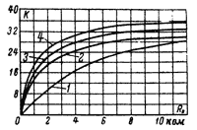

Рис. 3b

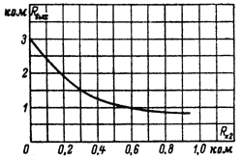

Рис. 3в

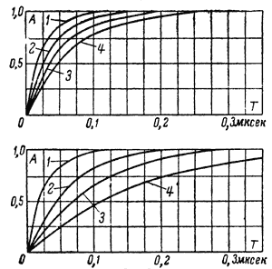

Рис. 3г

Однако СРПП — это еще не предел мечтаний. И вот по какой причине: хотя комбинированная анодная нагрузка каскада, как уже говорилось, приобретает некоторые свойства источника стабильного тока, но из-за относительно небольшого http://www.component.ru/library/img/classa97_2_20_mu.gif, свойственного триодам, у V2 не хватает «усилительной способности» для того, чтобы в достаточной степени компенсировать падение напряжения на Rк2, вызванное изменением тока сигнала. Решить эту проблему можно двумя путями: либо в качестве V2 применить не триод, а пентод, либо увеличить уровень сигнала на сетке V2. Первый путь приводит к схеме, изображенной на рис.4, а второй — к так называемому «усиленному СРПП», который получается к тому же и усложненным (рис.5).

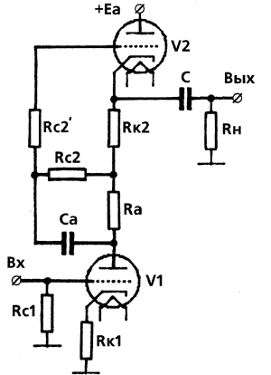

Рис. 5

Дело в том, что значительно поднять уровень сигнала на сетке V2 просто путем увеличения резистора Rк2 не удается, так как от величины этого же самого резистора зависит и положение рабочей точки каскада, и если увлечься этим способом сверх меры, можно растерять все плюсы каскада СРПП (в первую очередь ухудшится перегрузочная способность). Зато можно пойти дальше по пути обмана легковерных триодов, «одурачив» теперь уже и V2: организовать ему требуемое сеточное смещение с помощью делителя (Rк2Ra), который заменит Rк2, что даст больше свободы в варьировании уровнем сигнала на его сетке (который будет пропорционален нижнему резистору делителя), а сигнал этот подать через конденсатор Ca. Коэффициент усиления такого каскада можно сделать уже довольно близким к http://www.component.ru/library/img/classa97_2_20_mu.gifнижнего триода (не надо забывать, что именно он остается главным «действующим лицом», определяющим работу каскада, а все остальное служит лишь для того, чтобы создать ему наилучшие «условия труда»). Поэтому усиленный каскад СРПП в зарубежной литературе называется «MuFollower» — «повторитель http://www.component.ru/library/img/classa97_2_20_mu.gif». И опять это эффектное название в некоторой степени условно, так как усиленный СРПП хотя и подбирается довольно близко по коэффициенту усиления к величине http://www.component.ru/library/img/classa97_2_20_mu.gifнижнего триода, но все же не «повторяет» его. К тому же он оставляет возможность путем применения пентода в качестве верхней лампы и дополнительного усложнения схемы еще больше сократить дистанцию между реальным коэффициентом усиления и значением http://www.component.ru/library/img/classa97_2_20_mu.gifнижней лампы, одновременно понизив и так уже достаточно низкое выходное сопротивление и расширив динамический диапазон. Этот каскад (рис. 6) на страницах журнала «GlassAudio» назван «(http://www.component.ru/library/img/classa97_2_20_mu.gif-каскад» (AllanKimmel.TheMuStage//GlassAudio, 1993, N2).

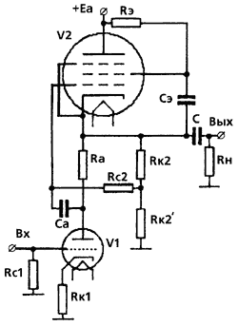

*Рис. 6*

Особенности строения этого каскада предоставляют широкие возможности выбора токов покоя верхней и нижней ламп. Токи в данном случае могут быть разными, поскольку смещение пентода задается отдельным делителем (Rк2, R'к2), который также способствует дальнейшему понижению выходного сопротивления (и, очевидно, выравниванию его для положительной и отрицательной полуволн сигнала достаточно большого уровня, когда может проявляться «пушпульный» эффект, т.е. крутизна переднего и заднего фронтов прямоугольного импульса в общем случае может быть разной). Величиной анодной нагрузки триода Ra также можно варьировать в некоторых пределах. Пентод же можно рассматривать в качестве катодного повторителя с очень близким к единице коэффициентом передачи. Таким образом, любое изменение мгновенного значения напряжения на аноде, или нижнем выводе резистора Ra, с высокой точностью отслеживается катодным повторителем на пентоде V2, появляясь на верхнем выводе Ra, в связи с чем падение напряжения на Ra практически постоянно и не зависит от сигнала — это и есть настоящий (не идеальный, конечно, но очень близкий к нему) источник стабильного тока. Конечно, те, кто страдает пентодной аллергией, могут применить и триод в качестве V2, но при этом они получат более скромные параметры. Катодный повторитель на триоде обычно имеет коэффициент передачи K порядка 0,9, в то время как пентод может легко обеспечить значение 0,995 и даже больше. А теперь примем величину Ra равной 6,8 кОм и посчитаем динамическое сопротивление анодной нагрузки каскада: Rн. дин.=Ra/(1-K).

В нашем примере Rн. дин.триод.=68 кОм, а Rн. дин. пент.=1,36 MОм. Разница — в 20 раз! Катодные повторители, кстати, тоже пользуются далеко не безупречной репутацией у технически грамотных аудиофилов. Но, тем не менее, как утверждает тот же Аллан Киммел, в такой схеме катодный повторитель на пентоде — это как раз то, что надо. И вообще пентоды в катодных повторителях дают много лучшие результаты как по параметрам (меньшее выходное сопротивление и затухание), так и по звучанию. К тому же Аллан Киммел пишет, что он долго экспериментировал со всеми описанными выше ламповыми каскадами во всех возможных вариантах, и все они, будучи грамотно реализованы, звучат очень хорошо, а лучше всех — именно http://www.component.ru/library/img/classa97_2_20_mu.gif-каскад. Особо хорош он в качестве драйвера, «раскачивающего» выходные триоды с малым http://www.component.ru/library/img/classa97_2_20_mu.gif, требующие большого размаха напряжения сигнала. Полученные Киммелом параметры его http://www.component.ru/library/img/classa97_2_20_mu.gif-каскада (рис.7) весьма и весьма впечатляют: выходное сопротивление 100 Ом, размах выходного сигнала 215В при коэффициенте гармоник 0,7% и напряжении анодного питания 300 В, диапазон частот по уровню (—3дБ) 0,28Гц — 1МГц.

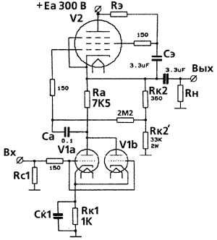

Рис. 7

Триод — хорошо известный всем 6DJ8 (аналог 6Н23П), обе половинки которого запаралеллены, что благоприятно сказывается на выходном сопротивлении (как пишет Киммел, он это сделал еще и потому, что не мог смириться с тем, что одна половинка триода «болталась без дела»). Пентод — 12GN7 (аналог неизвестен, но это вряд ли важно: здесь подойдет любой пентод с достаточно высокимhttp://www.component.ru/library/img/classa97_2_20_mu.gif, способный работать при требуемом токе покоя, который нетрудно определить исходя из рекомендованного режима по току 6Н23П; наверняка хорошо покажет себя 6Ж9П). Но это еще не конец истории. В N5 журнала «GlassAudio» за 1996 год Аллан Киммел опубликовал статью под названием «A Direct-Coupled MuStage» (http://www.component.ru/library/img/classa97_2_20_mu.gif-каскад с непосредственной связью), в которой привел еще более совершенное произведение схемотехнического искусства (рис.8).

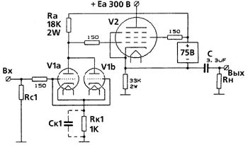

Рис. 8

Трудно сказать, принадлежит ли ему идея создания этого каскада, или он позаимствовал ее из старой ламповой литературы (ведь часто бывает, что многие новшества на деле оказываются раза в два старше своих «изобретателей»). Как бы там ни было, идея очень оригинальна: если предыдущие каскады напоминали «живую пирамиду» на цирковой арене, то этот тянет на воздушных акробатов слетающей трапецией. Исчез конденсатор Ca, связь между анодом триода и управляющей сеткой пентода теперь гальваническая; одновременно введен плавающий стабилизированный источник питания экранной сетки, от него же получает питание и анод триода. Изначально в этой схеме ставилась цель исключить «подгружающую» выход каскада цепочку RэCэ, хотя ее влияние не было сколь-нибудь драматическим.

Так или иначе, рекорды параметров предыдущего каскада (рис.7) были побиты: выходное сопротивление снизилось до 80 Ом, максимальный размах неискаженного выходного напряжения достиг 269В при коэффициенте гармоник 0,9% и прежнем анодном питании (300В), частотный диапазон за счет отсутствия переходного конденсатора Ca теперь начинается с Fн(-3дБ)=0,15 Гц, Fв(-3 дБ) осталась прежней: 1 МГц. Чтобы не перематывать силовой трансформатор, Киммел нашел очень остроумное решение организации плавающего источника: он установил небольшой накальный трансформатор и включил его «задом наперед», подав на вторичную обмотку переменное напряжение накала 6,3В, а к первичной подключил выпрямительный мост и простейший транзисторный стабилизатор, с которого снимаются требуемые 75В. Этот нестандартный способ хорош еще и тем, что такой компактный источник питания можно разместить в непосредственной близости от нашего каскада, не дав тем самым сигналу «разгуливать» по длинным соединительным проводам, ведущим к общему источнику питания. Хотя при наличии хорошей развязки этот вопрос, наверное, может быть решен и традиционным способом — применением силового трансформатора с отдельной обмоткой.

Лично мне на первый взгляд ближе всего (пока только умозрительно) схема СРПП с пентодом. Если же у кого- то из читателей журнала уже есть конкретный практический опыт по этой теме, милости просим в редакцию!

***Журнал «Class A» N2 1997 г.***